

GERMANA QUINTANA

UB151860

**CUADERNO DE TEATRO # 12**

**VESTUARIO Y MAQUILLAJE**

**LICENCIATURA EN ARTE**

**MENCIÓN TEATRO**

**ATLANTIC INTERNATIONAL UNIVERSITY**

HONOLULU, HAWAII

SUMMER 2012

**CUADERNO DE TEATRO # 12**

**VESTUARIO Y MAQUILLAJE**

**CONTENIDO**

**INTRODUCCIÓN**

**DISEÑO DEL VESTUARIO TEATRAL**

**VESTUARIO EN GRECIA**

**EDAD MEDIA**

**EL COLOR EN EL VESTUARIO**

**PLAN DE TRAJES PARA LA FIERECILLA DOMADA**

**MAQUILLAJE TEATRAL**

**MAQUILLAJE DE CARACTERIZACIÓN**

**TEMPERAMENTOS**

**TIPOS CONVENCIONALES**

**CONCLUSIÓN**

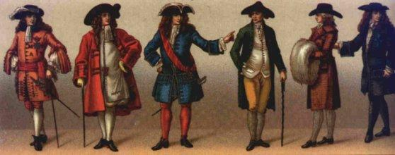

**En toda función las ropas salen de los armarios para dejar de ser un objeto inanimado, y lograr cobrar vida a través de los actores. Podríamos decir que para éstos se convierten en su segunda piel. Por lo que no podemos restarle importancia y considerarlas un mero ornamento. El vestuario por si sólo posee una historia, una trama que el mismo se encarga de descubrir. *Lorena Peña Márquez***

**INTRODUCCIÓN**

Amables lectores volvemos a encontrarnos en este Cuaderno # 12, imagino que ustedes, los que hayan leído los cuadernos precedentes a este, tienen un conocimiento bastante amplio y completo de cómo se entrelazan las diferentes artes, en el diseño escenográfico, en la coreografía de los movimientos en escena, en el diseño de luces y colores que se utilizan en el montaje teatral, también la música, la plástica de los cuerpos, todo esto que es necesario para realizar una representación teatral.

Bien sabemos que exceptuando la época del naturalismo, que surge más o menos con la Revolución Francesa y cuya influencia se mantiene aún, el arte teatral ha tenido siempre su propia visón en la mayoría, no realista, respecto como debían vestirse los actores. El vestuario siempre ha sido parte del montaje escénico para transmitir al espectador algún significado, y no solamente para adornase o cubrirse.

El **vestuario** es el conjunto de prendas, trajes, complementos, calzados, accesorios, utilizados en una representación escénica para definir y caracterizar al personaje, también nos indica su [estatus social](http://es.wikipedia.org/wiki/Estatus_social), su contexto socio-histórico y puede realzar la apariencia física del [actor](http://es.wikipedia.org/wiki/Actor). El **vestuario** está íntimamente relacionado con el [maquillaje](http://es.wikipedia.org/wiki/Maquillaje), más aún en el caso de las [caracterizaciones](http://es.wikipedia.org/wiki/Caracterizaci%C3%B3n). Son dos elementos que siempre van muy unidos entre sí. Nos dice el maestro Frank M Whiting, **“La relación entre el vestuario y el carácter es mucho más profunda que lo que imaginan los legos en la materia y debo decir también que el vestuario y maquillaje, inclusive las máscaras, son los elementos más viejos y fundamentales del drama.”** El vestuario, al captar nuestra mirada nos hipnotiza los colores sirven de apoyo a la acción y ayudan a definir los personajes, a través del vestuario los actores pueden fundirse en el alma de sus personajes..

**DISEÑO DE VESTUARIO**

Para cualquier persona que haya estudiado diseño de vestidos, el teatro le ofrece un campo, no solo apasionante y atractivo sino también muy creativo, porque los trajes del escenario casi siempre resultan atrevidos, pintorescos y llamativos por lo tanto, el diseñador de vestuario debe de gustarle el teatro, poseer una imaginación dramática, también una sencillez estilizada que no es posible en el diseño de ropa, que no sea definitivamente para el teatro.

Todo traje que el diseñador teatral conciba debe de salir de las necesidades del drama. Un traje no puede estar bien si no armoniza con el drama y el carácter, con la escenografía, con los demás trajes y con la iluminación. Es por eso que le diseñador de vestuario debe de trabajar en constante cooperación con el director de la obra, con el escenógrafo, y el diseñador de luces.

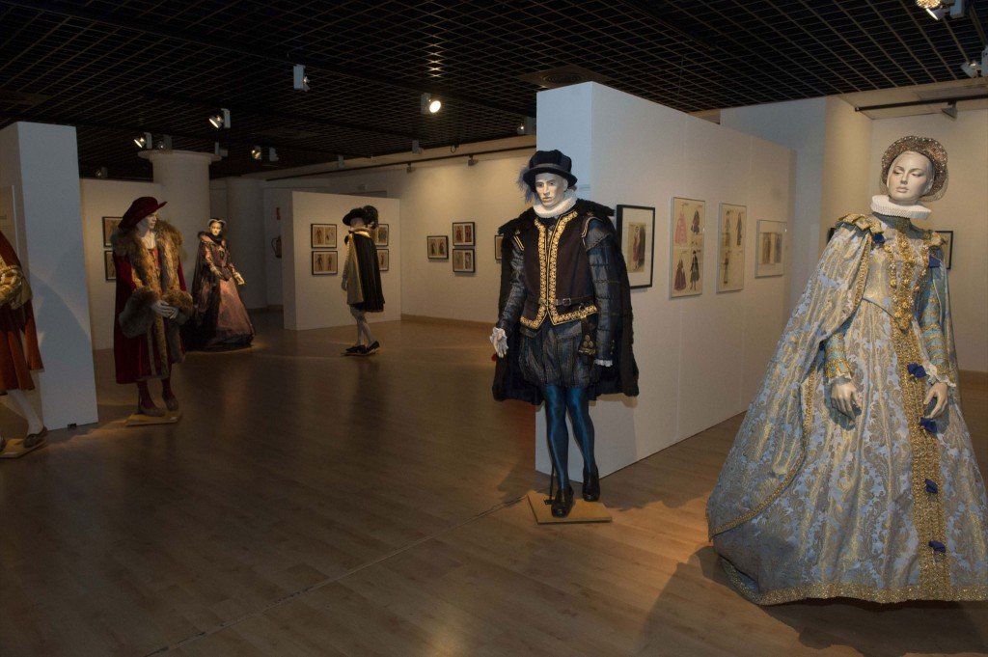

Exposición vestuario de época

El diseñador debe conocer los estilos de los periodos diferentes y saber reflejar el carácter de los personajes de la obra. Cuando tenemos que establecer el periodo de un traje, sabemos que muchas veces es muy importante el color y otras la textura. Nos será de mucha utilidad conocer el simbolismo del color como el púrpura y el dorado para la realeza, azul pálido y blanco para la inocencia, el rojo para la pasión, el negro para el luto y para la elegancia, el verde es esperanza y el anaranjado es vitalidad. Ahora bien, el diseñador de vestuario como el escenógrafo nunca deben olvidar que el color de la ropa, y de los fondos de las escenografías, como el de las luces y hasta la utilería, todos tienen influencia entre sí y deben de ir en armonía.

Los diseñadores asisten a los ensayos, donde son testigos de la construcción y evolución del personaje que interpreta el actor. Trabajan con el director que conduce el montaje general del espectáculo, y juntos toman decisiones vinculadas al tratamiento del vestuario. Aproximadamente una semana antes del estreno se hace el ensayo con el vestuario, los actores con sus ropas se presentan en el escenario bajo la iluminación, ante el diseñador, escenógrafo y director para ajustar arreglos y cambios que den ser anotados cuidadosamente.

Cuando se trabaja con trajes escénicos o vestuarios de teatro, el diseñador como las costureras deben estar conscientes de que la acción del drama puede requerir técnicas especiales en el vestuario teatral. Más de una vez hemos visto en escena personajes que tengan que batirse en duelo, a éstos les conviene trajes diferentes,  **“trucados”, o sea modificados** para que el actor realice cómodamente sus acciones en escena. En cambio a un actor que va estar de pie o sentado en una sala, sin ningún movimiento excesivo, el traje no sufrirá ningún tipo de modificación o truco.

También hay que tener muy en cuenta esos trajes de época muy elaborados, que los actores deben hacer cambios rápidos, tienen que ser modificados para comodidad de los actores de no hacerlo así, los cambios rápidos pueden traer fatales consecuencias. Una muy valiosa característica del vestuario es que permite dar una continuidad a la escena, por ejemplo: si un personaje sale de un decorado de interior a uno exterior, la ropa facilita la comprensión de la misma. Un personaje no puede llevar un [sombrero](http://es.wikipedia.org/wiki/Sombrero) en una escena y no en la siguiente, si se considera que la acción se continúa. Por ejemplo, un personaje sale de un bar a la calle. Si en el bar lleva sombrero y en la calle no, se habrá producido un error de continuidad

Incluso cuando el vestuario de la obra no es lo fundamental, su tratamiento resulta imprescindible para su desarrollo; ya que éste permite focalizar nuestra atención hacia aquellos elementos de la representación se interesa en resaltar. Nos dice al respecto la diseñadora de vestuario, Lorena Peña Márquez: **“Un buen espectáculo teatral es capaz de fusionarse con el público y el vestuario como un universo de estrellas embriaga al espectador con un haz de luz multicolor. Como si de un campo de espigas se tratase crea una trama de la cual no podemos escapar; porque su intensidad es tal que nos lleva a tirar del hilo haciéndonos sentir participes de ese juego de ilusiones**Principio del formulario**”**

**VESTUARIO EN GRECIA**

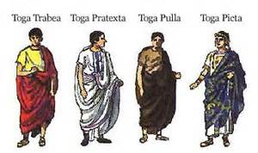Final del formulario

Principio del formulario

Final del formulario

Ustedes bien recuerdan en la antigua Grecia, el vestuario del actor era simplemente una estilización del vestuario habitual. Consistía en túnicas, de mayor o menor longitud, y en diversos mantos que se diferenciaban por los colores con el fin de identificar la categoría de los personajes. Luego el teatro romano imito en el vestuario al teatro griego con muy ligeras variaciones. Las mangas de las túnicas cubrían las manos, y la túnica o **“kitón”** se ceñía por debajo del pecho, en vez de en la cintura, para dar la impresión de una estatura exagerada. El **“kitón”**  era de tonos claros y con adornos de colores, que diferenciaban la categoría de los personajes. Un rey siempre iba vestido de púrpura, los personajes desgraciados, siempre iban vestidos de un solo color oscuro.. Cuando el actor representaba personajes nobles al kitón se le añadía un manto o **“clámide”** y también el **“coturno”** un calzado elevado de caña y con el tiempo fue cada vez más alto, esto para la tragedia. El héroe trágico griego usaba una máscara alta de carácter trágico, esto lo convertía en una figura llena de dignidad y grandeza, nunca en un mortal ordinario, sino un héroe trágico, un dios o un rey.

En contraste cuando los griegos representaban comedia, el vestuario siempre era cómico y grotesco, los actores se rellenaban artificialmente de una manera desmesurada el torso y se ponían una malla color carne bajo el **corto kitón**. Las máscaras de la comedia eran caricaturescas, las máscaras de la tragedia y la comedia, las famosas dos carátulas, uno más de los símbolos eternos del teatro, nacen, al igual que el mismo arte teatral, del mundo religioso. Se dice que con el paso del tiempo la máscara iría perdiendo el carácter que poseía en las sociedades primitivas, lo que hizo disminuir su significado religioso y cada vez se fue introduciendo en funciones profanas. En Grecia clásica la máscara poseía un enorme boca, la cual servía como altavoz. El empleo de la máscara fue adoptado por el teatro latino y después por los actores de la Comedia del Arte.

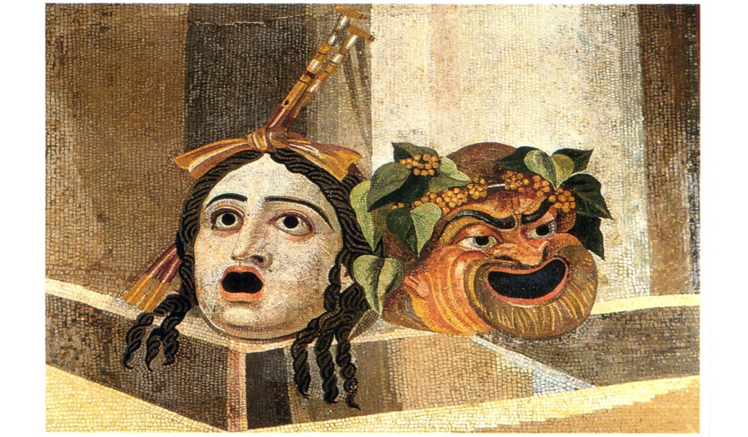

**LA MÁSCARA EN LA TRAGEDIA GRIEGA**

**EDAD MEDIA**

Durante la Edad Media desechadas las máscaras, los actores empezaron a usar maquillaje y disfraces característicos para diferenciar los diversos personajes que representaban. En la Comedia del Arte se dio rienda suelta a los vestuarios ridículos y de colores chillantes para lograr un mayor efecto cómico entre los espectadores, y así, se fueron creando personajes fácilmente reconocibles por su vestuario, como Arlequín, que llevaba una blusa de rombos de colores, un sombrero de dos picos, unas mallas de dos colores y unas zapatillas puntiagudas.

En Inglaterra durante la época isabelina que se caracterizo por un gran auge teatral, todo el peso del espectáculo recaería sobre el actor y su vestuario, era éste de gran suntuosidad porque en la época del Teatro Isabelino en Inglaterra, el vestuario se obtenía normalmente a través de las personas ricas, ya fuera porque sus deudos lo donaban cuando morían o sucedía también que los criados heredaban y vendían esas ropas a los grupos de teatreros, por esta razón los vestuarios eran hermosos y ricos en su elaboración y lo mejor de todo a muy buen precio para adquirirlos.

Al comienzo del Siglo de Oro del Teatro Español el vestuario no se adecuaba a los personajes, bien se podía presentar el personaje de un moro llevando ropa de un cristiano, o viceversa, a este tipo de discordancias Lope de Vega, las llamaba barbaridades. Y según Cervantes el vestuario utilizado a comienzos del siglo de oro, solo tenía un carácter simbólico.

En el teatro neoclásico francés y en la comedia francesa, el vestuario fue tan realista como costoso, se diseñaba un modelo distinto para cada producción. Durante el Romanticismo, el Realismo y el Naturalismo, se diseñaba el vestuario respetando las necesidades de la obra para darle realismo a la producción, pero sin llegar a la ostentación.

Hoy en día en las grandes producciones de Broadway o de la Comedia Francesa así como en las compañías oficiales o de repertorio de algunos países, el vestuario, los accesorios y los zapatos son diseñados por un experto diseñador en las artes teatrales. De esta forma, cuando público ve las representaciones efectuadas por este tipo de compañía o grupos estables, no tiene que realizar mucho esfuerzo de imaginación para situarse en el ambiente adecuado.

También se puede dar el caso de que una obra se desarrolle sin tiempo definido, en estas condiciones juega un papel muy importante la creatividad del director de escena para decidir el vestuario de los actores. Debemos procurar, aunque se tenga pocos recursos para la producción, de no caer en el mal gusto, ni en lo antiestético. No debemos olvidar que el sistema de colores de Prang también puede ayudar en este punto.

Pero muchas veces sucede que el director decide presentar una obra de época con un vestuario moderno, a este respecto nos dice el director y maestro Fernando Wagner: ***“la supresión del vestido de época en una obra como Hamlet, no logra hacerla más actual, más de acuerdo con nuestros tiempos, al contrario, los actores se ven obligados a redoblar sus esfuerzos para ilusionar al público, ya que el grotesco anacronismo entre la forma y el contenido, puede incluso causar la risa del auditorio.”***

**EL COLOR EN EL VESTUARIO**

El vestuario y el maquillaje deben ayudar, a crear el estilo y el ambiente de la escenificación, cada traje contribuir a establecer el carácter del personaje que lo usa, no solo el traje de época, sino también el traje moderno. En el diseño del vestuario el **color,** es poderoso estímulo visual y desempeña un papel preponderante. Por lo general en una producción teatral deben usarse los vestuarios con colores más vivos que los decorados, o por lo menos en contraste con dicha escenografía para evitar que pierdan realces y fuerza los actores. El diseñador del vestuario debe conocer muy bien que **los aspectos sicológicos del color** son muy importantes. Los colores mediante el uso a través del tiempo, la asociación o los conceptos poéticos han llegado a significar diferentes cosas

Ciertos colores son propios para determinadas personas o cosas, o expresan estados de ánimo específicos, por ejemplo, cuando vemos el **color rojo**, pensamos en el enojo y en la pasión, estamos acostumbrados a pensar en el **color blanco** en relación con la pureza. También decimos que los colores claros sugieren cosas etéreas, los tonos más sombríos nos hablan de la tragedia y de la tristeza. Por lo tanto el diseñador del vestuario teatral no puede olvidar estos atributos del **color** al diseñar los trajes porque los valores dramáticos de la obra se pueden realzar o amortiguar, mediante el vestuario de los personajes. No hay que olvidar que gran parte del efecto teatral entero se logra o se destruye con el empleo de un acertado, o desacertado diseño de vestuario.

En el **color,** en el vestuario debe mantener un debido equilibrio, para los personajes importantes deben usarse colores enfáticos y para los secundarios, colores no enfáticos En las escenas de masas hay que evitar en el vestuario de los actores un exceso de colorido que pueda desviar la atención del público de los personajes principales. También puede causar un efecto similar en las figuras secundarias los accesorios como abanicos, pañuelos o joyas demasiado llamativas.

Es en los ensayos que se comprueba la efectividad visual y corporal del vestido. En estos ensayos, el director debe preguntarse, ***“¿el personaje se hubiera comprado o podido comprar este vestido?”*** Porque con frecuencia las actrices, suelen vestirse con desmedida elegancia que no va de acuerdo con la situación económica o social del personaje que interpretan, esto lo digo, porque una vez me toco ver en una función de **“Hedda Gabler,”** en la que dos actrices usaban, en la misma escena, trajes rojos. Lo que pensé en esos momentos es que el director no había realizado sus ensayos con verdadera conciencia.

Cuando hice la dirección de la obra “Teatro” de Somerset Maugham, la protagonista tiene que cambiarse, tres veces de vestido y además uno a la vista del público, durante los tres breves cuadros del último acto. Lo primero que tuve presente es que los vestidos fuesen prácticos, cómodos y fáciles de quitar y luego poner. En el último cambio, que había que realizarlo a la vista del público, invente y justifique una rápida salida de la protagonista para realizar lo más rápido posible el cambio, sin interferir en la continuidad de la acción de la pieza. El director puede darse esas libertades, siempre y cuando no rompa el hilo conductor de la obra.

**El color** de los trajes de los personajes más importante siempre domina en el plan de colores, es sabido que Hamlet lleva negro, pero, frente a los trajes de mucho colorido de la corte danesa, **Hamlet se destaca, es diferente**. Si en un montaje teatral uno de los principales personajes femeninos ha de usar tonos pastel para sugerir su personaje, hay que cuidar que ningún otro traje, por su color, pueda opacarlo. Si un vestido es rojo fuerte para uno de los personajes menores, este color perjudicaría por completo el dominio del personaje principal, cada vez que sale a escena. Cuando los personajes principales usan trajes blancos o claros, el resto de los actores deben usar ropa oscura y rica, como contraste.

De todo lo que hemos dicho, entendemos que el **color** tiene que desempeñar un color de suma importancia en cualquier proyecto de producción. Cuando el director está convencido que **el color** en los vestuarios comunica al público el tipo de personaje que lleva el traje y su relación con los demás personajes, hemos logrado darle al público la llave que le permite abrir nuevas puertas para el disfrute total de la obra.

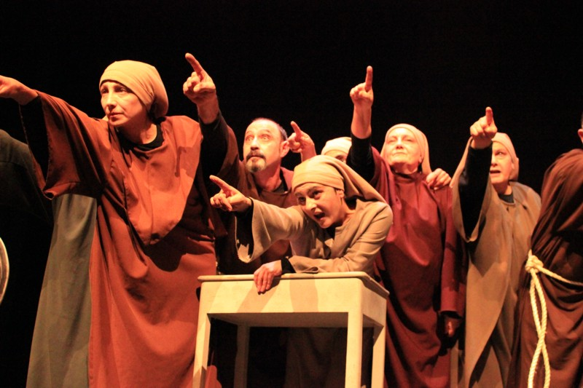

**OBRA : “MARE MAGNUM**

Es muy importante que el actor sepa hacer uso del vestuario y la caracterización, es decir la manera correcta de llevar el traje, al respecto nos dice el profesor Hubert Haffner:***”El actor deberá ser instruido en el uso de trajes de época. Los trajes de carácter histórico deben llevarse con el aire natural que da la costumbre, que habrá de adquirirse mucho antes del ensayo final con vestuario. También debe hacérseles ensayar hasta que puedan manejar, con la naturalidad que nace de un largo uso, accesorios tales como los abanicos, monóculos, bastones, leontinas, sombreros.”***

Este entrenamiento previo lo he efectuado las numerosas veces que he dirigido obras de época, me he dado perfecta cuenta lo efectivo que resulta para el actor porque los ayuda a sentir de una manera cómoda su personaje, lo que a su vez le dará a la producción un aire de verdad. Hemos comprobado que el público sigue más fácilmente la acción y la trama de la obra cuando los diversos personajes están vestidos y caracterizados adecuadamente para sus papeles. Nos dice Hubert Haffner:***“que el actor nunca deberá estar supeditado al vestuario y a la caracterización. Estos son elementos dramáticos, pero subordinados siempre al actor y a la obra como conjunto.”***

Como directora de una obra siempre he tenido muy en cuenta la importancia de mantener el equilibrio en la escenificación de una obra. De esta manera he podido conseguir que el vestuario y la caracterización constituyan elementos que armonicen con el conjunto de la producción escénica.

El maquillaje, al igual que el vestuario, ayuda al espectador en la composición de esa primera impresión del personaje, que marcará su relación con la obra. Los rasgos del personaje pueden producir diferentes efectos en el público; el espectador, al ver el maquillaje de un personaje, no lo decodifica elemento por elemento, sino que recibe información del conjunto que forma el mismo.

Nos dice el maestro Fernando Wagner: **“*Al proceder a la revisión del vestuario se ensayará también, el maquillaje y la peluquería, desde luego en las exactas condiciones de la iluminación teatral, a fin de evitar desagradables* *sorpresas a la hora de la representación, porque si el maquillaje contribuye a determinar el carácter del personaje, la iluminación no debe destruir tal efecto”***

Es muy importante agregar lo siguiente, el diseñador del vestuario junto y el director de la obra deberán cuidar con el mayor empeño la fidelidad del vestuario y la caracterización, leyendo obras de otros tiempos y costumbres. El director y el diseñador deben consultar en las bibliotecas todo el material disponible referente a la época y a los antecedentes de la obra que se va a montar.

EL director de una obra, analiza sus personajes en cuanto al uso del vestuario, por ejemplo en la obra Romeo y Julieta existe un conflicto y la lucha entre grupos opuestos, estos se pueden indicar mediante el uso de armonías complementarias u opuestas.

El vestuario de los Montesco, la familia de Romeo, podrían vestirse de tonos de rojo, el vestuario de los Capuleto, la familia de Julieta, para indicar la diferencia podrían usar distintos matices de verde. De esta manera la oposición de las familias quedaría establecida. La turba y los personajes menores que aparecen en el curso de la obra, pueden indicar su situación llevando tonos neutralizados de cualquiera de estos dos colores.

Quiero enseñarles amables lectores algo que podría serles muy útil, no solo como parte del aprendizaje de la cultura teatral sino también, por sí alguno de ustedes quiere dirigir una obra de época, como la ***“Fierecilla Domada” de W, Shakespeare.***

**PLAN DE TRAJES PARA LA FIERECILLA DOMADA**

Vamos a mostrar cómo funciona la planeación de colores con estos métodos, analizaremos el cuadro de colores para los trajes de ***“La Fierecilla Domada”***  según presentó la obra el autor.

* ***PETRUCHIO,*** el personaje masculino más importante, persona vigorosa y fogosa. De usar tonos de rojo pardo y ante intensificado con rojo carmesí. Azul-verde para la pluma del sombrero, como contraste
* ***CATALINA,*** protagonista femenina, apasionada, malhumorada y briosa.1.- Debe usar intensidades vigorosas de rojo o rojo-anaranjado modificados por adornos de crema, más un poco de azul verde para contraste. Se le debe diseñar un vestido rojo anaranjado con panel delantero color crema. Introducir un poco de azul-verde-azul en el dibujo de la parte inferior del panel de la falda y quizá deba llevar un toque de joyería. 2.- En su traje de bodas blanco, Catalina efectúa un cambio de carácter, y así, la última escena de la obra se realza cuando ella sale todavía de blanco, para sugerir fidelidad, modestia y feminidad.
* ***LUCENCIO,*** principal personaje juvenil y romántico que conquista a Blanca. Su vestuario debe sugerir juventud y victoria, además del color de la primavera, usando un tono de verde. Como Lucencio no toma parte en una lucha, usar en su vestuario para los adornos, un color caliente análogo, un tono de amarillo indicando constancia y amor.
* ***BLANCA,*** la hermana menor, obediente, femenina y bella. Para vincularla con Lucencio, además de sugerir su juventud y moderación, usar matices de verde de intensidad clara, como la piedra Jade, Debe tener el vestuario un color crema y un matiz del amarillo, da la vestimenta correcta y la relaciona con su hermana.
* ***HORTENSIO,***  amigo de Petruchio, pretendiente rechazado de Blanca, es moderado y orgulloso en su porte. Su vestuario debe llevar, tonos de violado, morado intenso para jubón y malva para las mallas, como este color sugiere riqueza, servirá también.
* ***LA VIUDA,*** personaje menor, mencionado como mujer rica y bondadosa. Usar en el vestuario matices de violado con un poco de gris y un toque azul para contraste
* ***BAUTISTA,***  el padre, un caballero amable y cortés. El negro es lo mejor para este personaje ya que debe vincularse con varios personajes de mucho colorido. El oro, sugiriendo su poder y su riqueza, es bueno para adornos una cadena dorada, un bastón dorado.
* ***GREMIO,*** libertino viejo y rico. Su vestuario debe de llevar oro amarillo, para sugerir su pompa, neutralizado con negro por su edad, son los colores que mejor lo definen.
* ***VINCENCIO,***  el padre anciano de Lucencio. Debe llevar negro con blanco, para contraste, es un personaje menor y no debe destacarse mucho.
* ***SIRVIENTES,***  los importantes deben ser como un reflejo de sus amos, con matices más moderados junto con tonos neutrales.
* ***TRANIO,***  Criado de Lucencio, su vestuario podría llevar el color canela, un tono de oro y adornos verdes,
* ***GRUMIO,***  Fiel sirviente de Petruchio, lleva color ante con adornos rosa.
* ***BIONDELLO,***  sirviente de Lucencio, su vestuario debe ser colores parrdo, con mallas verdes sucias.

Por lo que hemos analizado de la Fierecilla Domada, nos damos perfecta cuenta de cómo el color tiene un papel importante para tramar e intensificar el argumento de una obra. El color manejado de esta forma y planeado detalladamente antes demandar hacer los trajes, contribuye grandemente al disfrute del drama como obra de arte, por parte del espectador.

**BIBLIOGRAFIA**

**STAHL LEROY, PRODUCCION TEATRAL Editorial Pax, México 1987**

**GASTON BETY y CHAVANCE RENE, EL ARTE TEATRAL Ed, F.C.E México 1967**

**HAFFER HUBERT, TECNICA TEATRAL MODERNA Ed. Universitaria de Buenos Aires, 1968**

**WAGNER FERNANDO TECNICA TEATRAL Ed, Labor Barcelona España 1959**

**MAQUILLAJE TEATRAL**

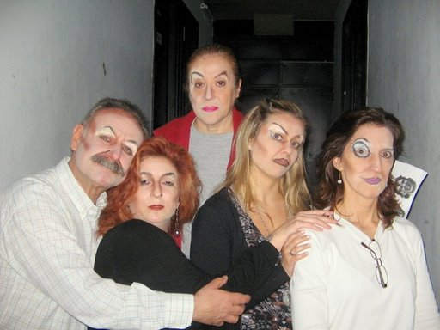

**ESTE MAQUILLAJE QUE OBSERVAMOS AQUI**

**ES EL “MAQUILLAJE BÁSICO”**

**Un vestuario, un maquillaje y todo el contexto escenográfico y luminotécnico sirven de poco si el actor no tiene la habilidad para transmitir la realidad del personaje.**

Siempre se ha dicho y es muy cierto es que el teatro es la expresión artística más completa que existe. El uso de los diferentes elementos que componen un espectáculo teatral no tiene límites, puesto que la imaginación es siempre capaz de recurrir a nuevas creaciones y a nuevas técnicas significativas para el desarrollo de la pieza teatral. Habitualmente, todos los elementos de un espectáculo conllevan a un resultado final que debe impresionar al espectador. No hay que olvidar jamás que el actor se constituye como el elemento principal del acto escénico.

Según nos menciona Raúl Serrano: ***“el actor o sujeto, es el único capaz de asumir la práctica real, así que en la medida que desenvuelve su actividad, el actor comienza a darle vida a otro ser: el personaje.”***

Cuando estudiamos la interpretación dramática de un personaje, vimos el proceso mediante el cual un actor logra adoptar un personaje, para ello, el actor siempre cuenta con dos elementos claves, primero su total identificación, que es la parte emocional e interna. Una vez el actor ha conseguido interiorizar su personaje, pasara entonces a la fase de la caracterización, en la cual el actor con elementos externos, tales como vestuario, maquillaje, estructura física y movimiento, podrá transmitir la imagen de su personaje como un todo.

Debemos entender que el maquillaje en el teatro, además de ser un simple medio de embellecimiento, se convierte en el principal elemento cuando hablamos de una caracterización física la cual acerca tanto al actor con el personaje que interpreta, como al espectador con la realidad escénica planteada por el dramaturgo. Líneas de expresión, defectos físicos, canas son detalles que pueden darle a un personaje un toque más cercano de realidad. Nos dice el maestro Frank M Whiting ***“el efecto deseado se logra con una hábil combinación de maquillaje, vestuario y expresión, nadie puede dudar del gran valor sicológico que tiene el maquillaje sobre el actor.”***

El maquillaje, al igual que el vestuario, ayuda al espectador en la composición de esa primera impresión del personaje, que definirá su relación con la obra. Los rasgos del personaje pueden producir diferentes efectos en el público. Por lo general el espectador, al ver el maquillaje de un personaje, no lo decodifica elemento por elemento, sino que recibe información del conjunto que forma el mismo.

El director de Teatro, cuando hace el reparto de sus personajes de la obra que piensa montar, además de pensar en las cualidades histriónicas, debe tomar en cuenta el tipo físico, la edad, el rostro y la complexión del actor, para que el seleccionado se parezca lo más posible al tipo de personalidad que debe interpretar. Por eso es tan importante el trabajo artístico del maquillista para ayudar a que el aspecto físico del actor seleccionado, sea muy acorde y parecido con el tipo de personaje que interpreta.

El maquillaje depende de:

* De la raza
* La complexión
* La nacionalidad
* La edad
* El carácter del personaje

El director de teatro Fernando Wagner nos dice que ***“al formular las indicaciones acerca del maquillaje el director debe tener presente dos puntos importantes: PRIMERO, el estilo de la obra, porque en una obra realista, el maquillaje será distinto al de una farsa. SEGUNDO, la capacidad y los medios de iluminación del teatro, porque en un teatro íntimo se impone el uso discreto del maquillaje, en teatros de gran capacidad el maquillaje debe acentuarse a veces hasta la exageración.”***

**Es por eso que la**  iluminación ocupa un lugar preponderante dentro de la construcción escénica, al permitir al director elaborar una atmósfera dentro de la cual se desenvuelve el trabajo del actor. Bien sabemos por otros **“Cuadernos de Teatro”** que la iluminación ha logrado grandes avances en los últimos años. Actualmente los teatros pequeños cuentan con un sistema de luces que permite ambientar, dar realce a los espacios representados, escenografías, objetos, telones, **así como a los actores y su conjunto de vestuario y maquillaje**.

No olvidemos que la luz facilita la comprensión de los elementos escénicos e interacciona con los demás elementos para crear una atmósfera y en algunos casos, actúa incluso como elemento de ruptura, de acuerdo a la propuesta conceptual del director.

**MAQUILLAJE DE CARACTERIZACIÓN**

Cuando decimos **caracterización**s estamos hablando por un lado, sobre la  **determinación de aquellos atributos peculiares que presenta una persona o una cosa y que por tanto la distingue claramente del resto de su clase**.

Pero en el mundo artístico, especialmente, en el teatro, el cine y la televisión, se denomina caracterización, a la **adecuación de un actor en cuanto a los rasgos físicos, haciendo uso de maquillaje, vestuario del personaje que le ha tocado interpretar.**

Por ejemplo, ***l*a caracterización de Drácula les llevó más de cuatro horas a los maquilladores,** al actor que contratan para personificar a **Drácula** **lo maquillarán acentuando su palidez, le colocarán afilados colmillos en su dentadura y lo vestirán con atuendos negros y una capa enorme negra.**

La caracterización de un personaje, se lleva a cabo gracias a técnicas de peluquería que permiten cambiar totalmente la apariencia del cabello en una persona, por ejemplo: **si un personaje deberá aparecer en escena primero de joven y luego de viejo, en este último caso se utilizarán productos que lleven su pelo al color canoso, típico de los adultos mayores.** Otras técnicas al servicio de la caracterización son los **implantes**, **los postizos,** tal es el caso del personaje de Drácula.

El profesional que se encarga de desempeñar este rol es **el maquillista** y en las producciones se ocupa de colocar las prótesis o los postizos cuando sea necesario y también se ocupa de orientar a los a los mismos intérpretes, para que sepan cómo colocarse una peluca, por ejemplo

El director de la obra, le presenta **al maquillista** una idea general de cómo deberá aparecer físicamente el personaje, entonces, él intervendrá en la delineación y dando sus propios consejos acerca de la [transformación](http://www.definicionabc.com/general/transformacion.php) a llevar a cabo en el actor, **el maquillista** también sugiere y propone materiales y las técnicas más idóneas para concretar el cambio en el actor.

**Aquí vemos un perfecto maquillaje de envejecimiento, que es el maquillaje de caracterización que permite lograr los efectos que requiere el personaje que se va a representar, en este caso, una mujer bastante envejecida. Este ejemplo de caracterización es lo que en el teatro solemos exclamar: ES MAGIA.**

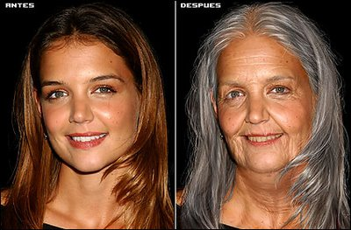

**El maquillaje teatral se divide en tres categorías:**

1. **CÓSMETICOS que es el maquillaje propiamente dicho y antes de empezar a maquillarse, el actor debe lavar su cara y después aplicarse una ligera capa de crema humectante, como precaución para proteger el cutis.**
2. **POSTIZOS tales como bigotes, párpados, barbillas y barbas, patillas y peluquines, pelucas, dientes, narizotas, uñas.**
3. **POSTIZOS DE CUERPO Muchas veces nos encontramos con el caso que un actor delgado debe hacer un personaje obeso, es cuando, recurrimos truquear al actor falseando su obesidad al ponerle almohadillas de goma espuma alrededor de su cuerpo, debajo de la ropa y sujetándolas con una faja o cinturón.**

**Yo tuve esa experiencia en la obra LAS LOCAS DEL BINGO, eran dos actrices una gorda-obesa y una de peso normal, la trama trataba sobre la desesperación y complejo que sufría la gorda, ella iba a jugar Bingo para no tener la tentación de comer y el otro personaje era una señora que iba al Bingo porque se sentía muy sola, el caso es que ambas se refugiaban en el juego del Bingo. Y traigo esto a colación, porque las veces que el público iba felicitar a los actores después de la función, querían ver a la Gorda, y casi siempre ese público que iba felicitarla también estaba pasado de peso. Por lo tanto no podíamos dejar que la actriz se cambiara de ropa hasta que la gente se fuera, de lo contrario hubiera sido una decepción para los que creían que el personaje era gorda de verdad. Repito mis amables lectores, cada vez creo más que el teatro, ES MAGIA. ¿Y ustedes que opinan de esto?**

**Lo que es muy cierto, es que para que el maquillaje cumpla con el efecto deseado, el actor tiene colaborar con el maquillaje, debe tener imaginación y si su aspecto es desgarrador, entonces todo su sentir y expresión del personaje tendrá que ser de igual forma para llegar al público y contagiarles su desgracia.**

**En el teatro tenemos la creencia que el personaje bueno de un drama, siempre es el galán, y el malo o villano es el más feo, pero muchas veces sucede lo contrario. Pero en el teatro se han creado ciertos tonos y tipos convencionales de maquillaje cosmético de acuerdo al temperamento y carácter sobresaliente del personaje.**

**TEMPERAMENTOS**

***SANGUINEO, rosado y visiblemente graso.***

***LIFÁTICO, muy blanco y transparente***

***NERVIOSO, grisáceo y opaco***

***BILIOSO, amarillo, cetrino opaco***

**TIPOS CONVENCIONALES**

**SOBERBIO, maquillaje amarillento**

**GOLOSO, maquillaje colorado**

**ENVIDIOSO, maquillaje blanco pálido**

**TIMIDO, maquillaje blanco azafranado**

**AVARO, maquillaje cetrino**

**PRUDENTE, maquillaje blanco rosado**

**COBARDE, maquillaje descolorido**

**IRACUNDO, maquillaje rojo pálido**

**APENADO, maquillaje descolorido**

**JOVIAL, sonrosado**

**INSENSATO, colorado**

**SINVERGUENZA, pálido**

Continuamos conociendo sobre el tema maquillaje, he aquí una muy autorizada opinión al respecto, que escribió Constantin Stanislavski: ***“una característica de maquillaje dio una expresión viva y cómica a mi cara y algo se transformó repentinamente en mí. Todo en lo que no creía encontró de improviso mi confianza, algo maduro en mi interior llenándose poco a poco de vida, un toque accidental del pincel del maquillaje en mi cara, sirvió para abrir la flor del personaje.”***

También nos dejo escrito esta enseñanza: ***“Todo actor debía tener una actitud de gran respeto, afecto y atención hacia su maquillaje. Este no debe ser aplicado en forma mecánica, sino por decirlo así, con sicología, mientras uno medita en el alma y en la vida de su personaje. Entonces la arruga más leve adquirirá su base interna, de algo de la vida que lo produjo.”***

También quiero dejarle algunas palabras sobre la importancia del maquillaje teatral, muy actualizada de la maquillista profesional, Beatriz Cisneros : ***“La maravilla del maquillaje radica en que cada proyecto requiere mucha atención y mucha investigación y coordinación, ya que cada maquillaje, representa enfrentarte a nuevos retos. Los proyectos suelen demorar meses, una vez que has puesto tus personajes listos para la escena, te sientes totalmente orgullosa del trabajo que has logrado en equipo”***  Y para terminar Beatriz Cisneros nos dice con gran pasión: ***“ El teatro tiene la capacidad de comunicar con tal impacto que te estremece hasta los huesos.”***

**BIBLIOGRAFÍA**

**Stanislavsky Contantin Manuel del Actor Ed. Diana México 1982**

**Avitia Antonio Teatro y las Bellas Artes Ed. Árbol México 1996**

**Whiting M. Frank El vestuario y el maquillaje Ed. Diana México 1972**

**Oliva Cesar, Torres Manuel Fco Historia del Arte Escénico ED, Cátedra, Madrid 2002**

**CONCLUSIÓN**

Hemos dicho en Cuadernos anteriores, que el arte más completo es el Teatro, porque en cada producción reúne casi todas las artes, pintura, música, literatura, escultura, Y ahora llegando final de este cuaderno nos corresponde darle su sitial al vestuario y maquillaje, ambos tienen un rol preponderante dentro de la puesta en escena. Tanto el uno como el otro son parte de los signos no verbales establecidos en la figura del actor. El maquillaje y la caracterización, como apoyo fundamental para el actor en la composición de un personaje. Y el vestuario como uno de los elementos más expresivo y connotativo dentro del espacio escénico.

En ninguna puesta teatral debe existir el desconocimiento que ambas disciplinas encierran como materias relevantes dentro de la puesta en escena del texto espectacular.  
Siendo el maquillaje y el vestuario dos disciplinas cuyos contenidos son netamente el punto en común, en cuánto ambas se aplican a los fines tanto de la teatralidad como de otros lenguajes como el cine y la televisión, ese punto en común no es otro que la estética elegida, ya sea para uno u otro lenguaje previsto.

**INDICE**

**Introducción pg 3**

**Diseño de Vestuario pg 4**

**Vestuario en Grecia pg 5**

**Edad Media pg 7**

**Color de Vestuario pg 8**

**Plan de trajes para Fierecilla domada pg 11**

**Maquillaje Teatral pg 13**

**Maquillaje de caracterización pg 15**

**Temperamentos pg 17**

**Tipos convencionales pg 17**

**Conclusión pg 19**